**Milchtüten-Vogelhaus**

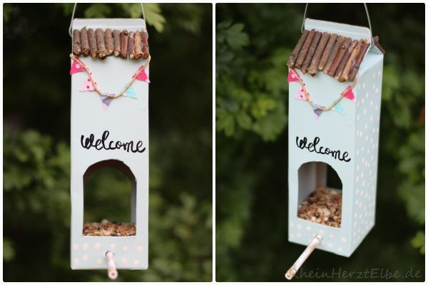

**Material:**

* eine Milchtüte mit quadratischem Boden
* ein runder Holzstab oder Ast
* Wasserfeste Farbe (Acylfarbe)
* Pinsel
* Basteldraht
* Schere (und evtl. Cutter)
* Eisstiele aus Holz/ kleine Aststückchen
* Klebstoff

**Durchführung:**

Die Milchtüte nach Ideen der Kinder außen rundherum bunt anmalen. Gut trocknen lassen. Nach dem Trocknen eine Öffnung als Eingang in der Mitte einer Seite einschneiden. Weiter unten am Karton mit der Schere zwei Löcher an gegenüberliegenden Enden bohren und das runde Holzstäbchen als Sitzstange für die Vögel hindurch schieben, sodass die Stange vorne und hinten oder links und rechts absteht.

Das Dach der Milchtüte mit Eisstielen oder kleinen Aststückchen bekleben. Aus Draht, der durch das obere Ende geschoben wird, eine Aufhängvorrichtung herstellen.

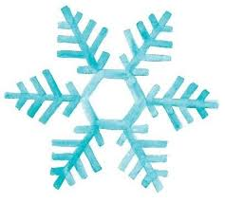**Eis-Experiment**

**Material:**

* Gefrierschrank
* kleine Gegenstände zum Einfrieren wie Knöpfe, Steine, Spielfiguren
* Plastikschalen oder Joghurtbecher
* Wasser
* flache Schale
* Lupen
* Werkzeuge wie Gabel, kleiner Eispickel und Hammer
* Handtücher

**Durchführung:**

In kleinen Joghurtbecher einen großen oder mehrere kleine Gegenstände einfrieren. Dazu die Becher mit Wasser füllen und in einem Gefrierfach.

Wenn das Wasser gefroren ist, nehmt aus den Joghurtbecher den Eisblock heraus und stellt ihn auf die Schale auf einem Tisch.

Betrachtet das Eis zuerst genau, beispielsweise mit einer Lupe. Wie sieht die Oberfläche von dem Eis aus? Welche Farbe hat das Eis? Was ist in dem Eis? Vielleicht könnt ihr auch etwas hören…

Untersucht zusammen, wie ihr die Gegenstände aus dem Eisblock herausbekommt. Dazu könnt ihr Werkzeuge verwenden. Habt ihr eine Idee, Wie man das Auftauen beschleunigen kann? Probiert auch Dinge aus eurem Haushalt aus.

**Informationen:**

Wasser gefriert zu Eis, wenn die Temperatur unter den Gefrierpunkt bei 0 °C sinkt. Die kleinsten Teilchen des Wassers, die im flüssigen Wasser noch locker nebeneinander lagen und sich frei bewegen konnten, ordnen sich in einer regelmäßigen Struktur an und halten aneinander fest – die Flüssigkeit Wasser wird zum Feststoff Eis. Dieser Vorgang dreht sich um, sobald die Temperatur wieder ansteigt.  
In reiner Form besteht Eis aus farblosen Kristallen. Allerdings enthalten Eisblöcke meist feine Luftbläschen, die beim Gefrieren eingeschlossen werden, und die durch die Lichtbrechung weiß erscheine.

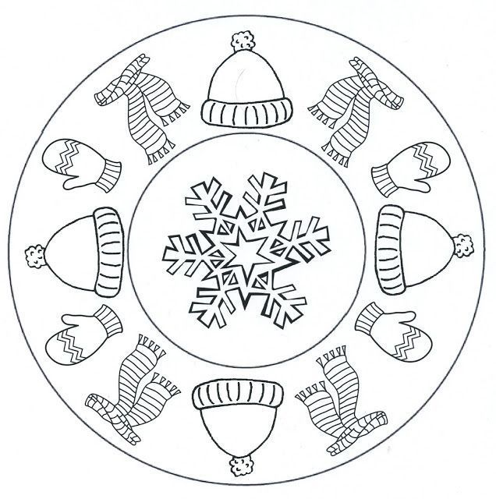**Ausmalbild**

**Rätsel**

